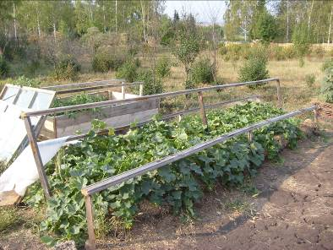
Ползучих плетей перепутав концы,
Под листьями прячутся огурцы

Отдел начальных классов
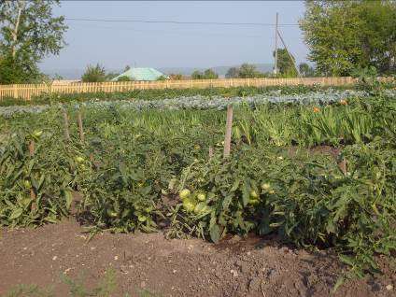

Выращивание томатов из пасынков

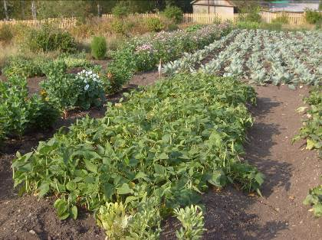
.

Выращивание фасоли
и бобов

Производственный отдел
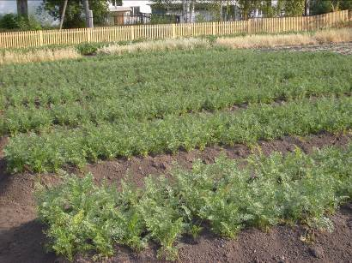
Любопытный красный нос
По макушку в землю врос,
Лишь торчат на грядке
Зеленые пятки

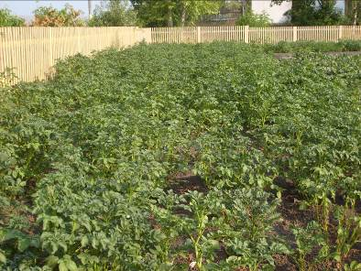

Картофель – хлебу
подспорье

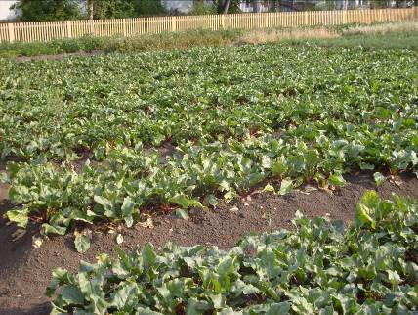

Грядки столовой свеклы

Коллекционный отдел
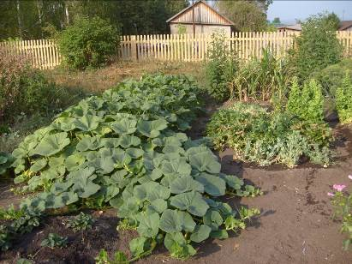

Тыквенные культуры

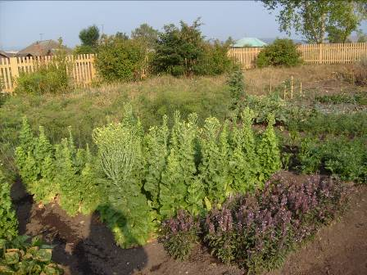

Базилик, салат,
укроп, петрушка,
шпинат, сельдерей,
томаты, перец….

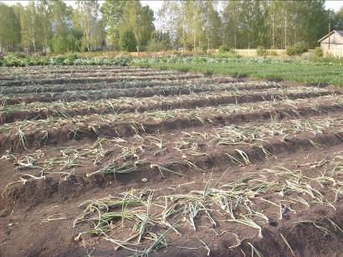

Лук семь недугов лечит

Лекарственный отдел
Посреди лугов увядших, опаленных жарким зноем,
белокурые ромашки поднимаются прибоем…

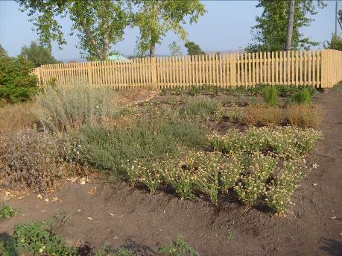

Полынь, чистотел, календула (ноготки), пустырник, девясил, ромашка, мята – это растения лекарственного отдела

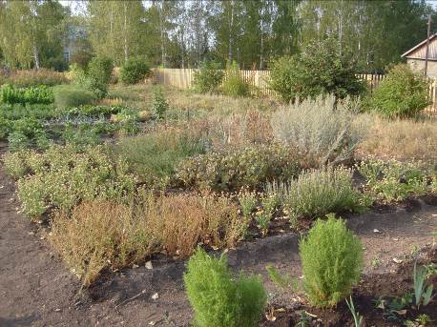

Цветочно-декоративный отдел
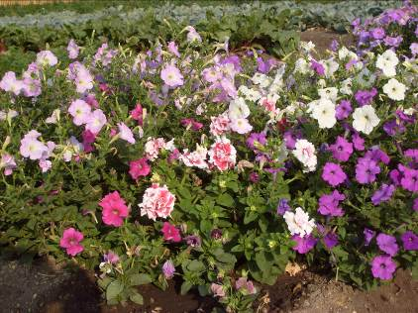
Нет ничего прекраснее цветов…

Петуния ценится за неприхотливость и продолжительное цветение

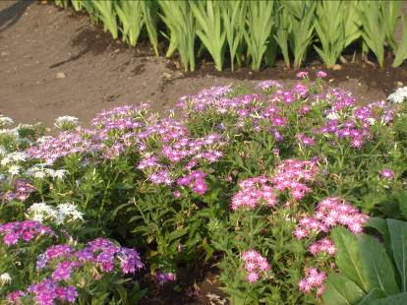

Флокс и вспышка, флокс и пламя,
Флокс не гаснет на ветрах.
Сыплет звездочки-искринки,
Сыплет звездочки-огнинки…
Флокс «Звездный дождь»

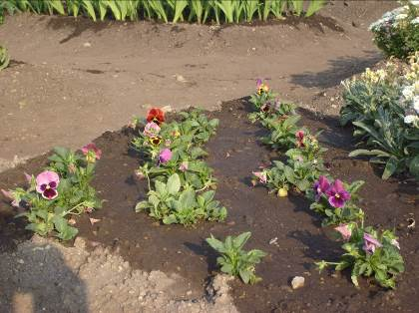

Анютины глазки из были и сказки
На мир удивленно глядят
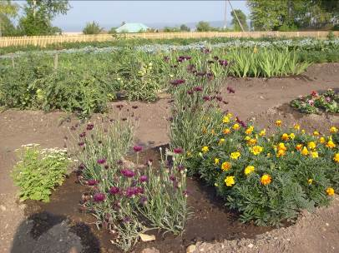
Васильки, васильки, как безоблачный полдень ясны…

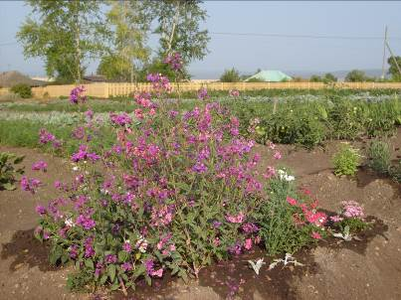

Кларкия изящная

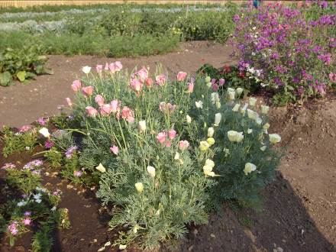

Эшшольция и красива, и погоду предскажет

Отдел полевых культур

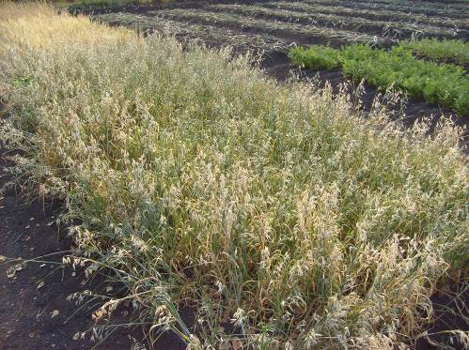

Вика

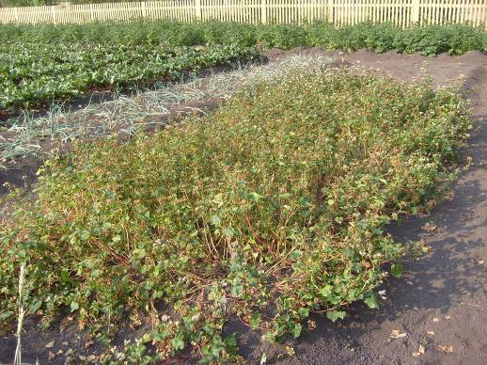

Гречиха

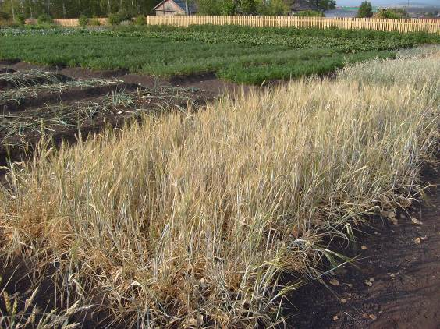

Пошел колос на ниву, на белую пшеницу,
Уродись на лето рожь с овсом, со дикушей, со пшеницей

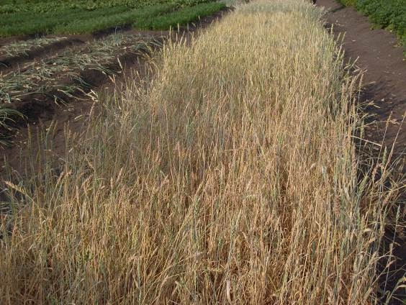

Цветочно – декоративный отдел

Цветение декоративных подсолнечников и клещевины
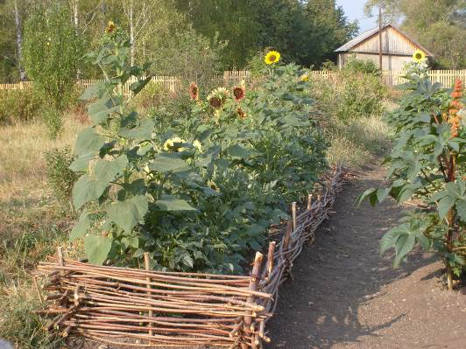

Альпийская горка
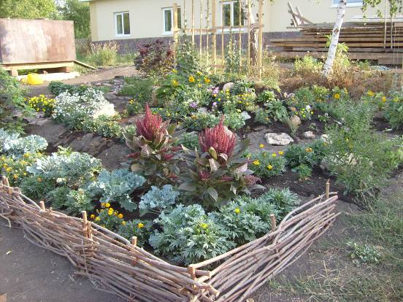

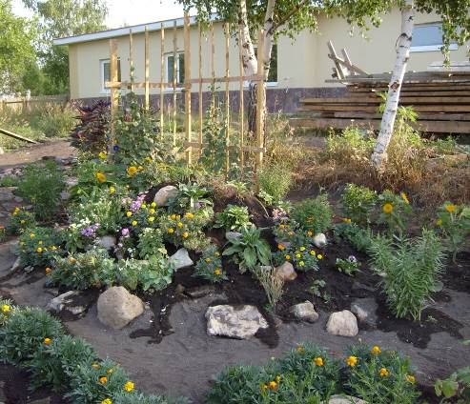

За плетнем – бархатцы, декоративная капуста и «франт» - амарант

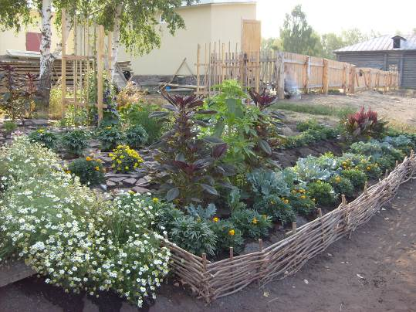

Посреди ромашек – франт,
Темно-алый амарант,
Облачком возносится,
В центр букета просится

Дендрарий
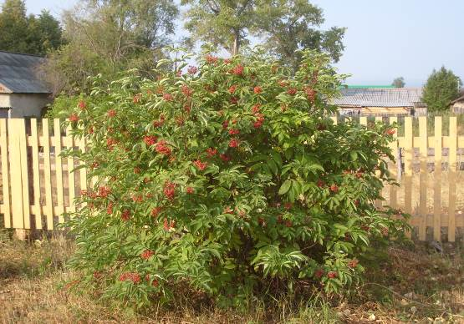

Бузина
У нее кусты высоки, густы. Ствол и ветки – трубкой – очень хрупкой. Ягоды красны, да невкусны
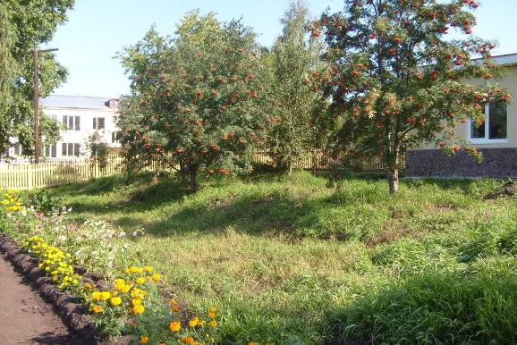

Наливаются гроздья рябины…
Плодово-ягодный отдел
Кусты смородины отдали урожай
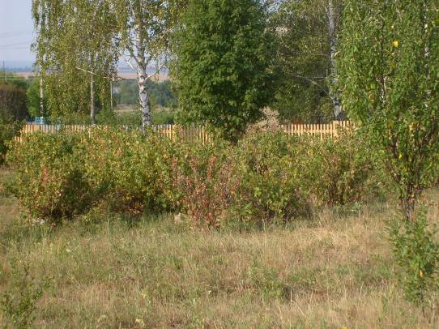

Зреют ягоды облепихи

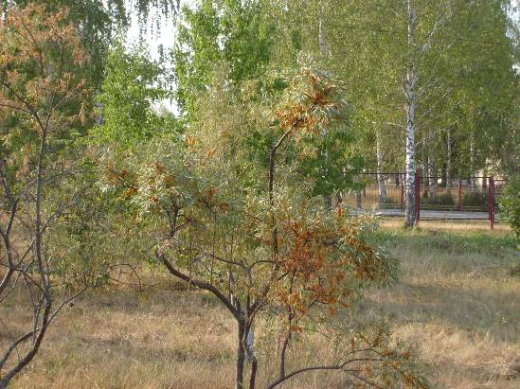

Дизайн школьных цветников
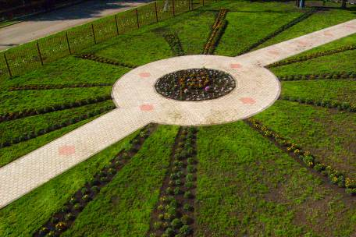

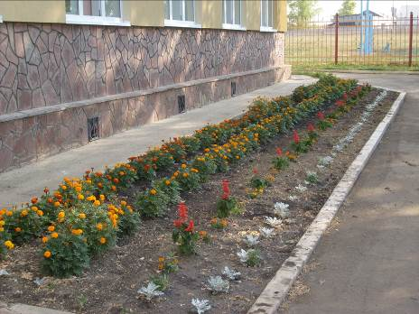

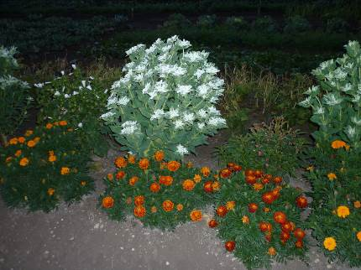

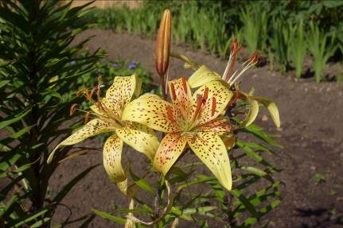

…Хоть стебель мой строен, головка красива
И листик мой длинен, я – не спесива
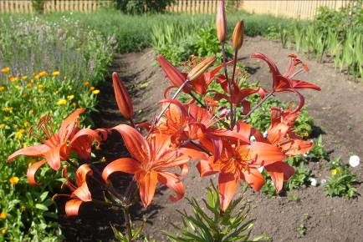

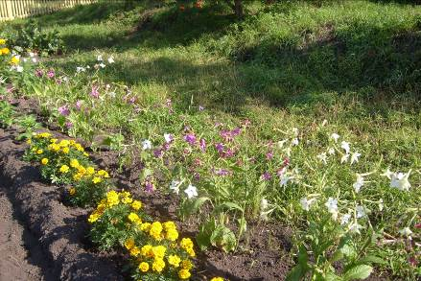

Аромат создают душистый табак и бархатцы

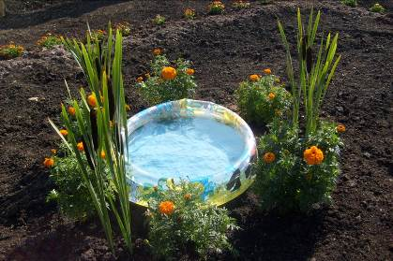

Искусственный водоем

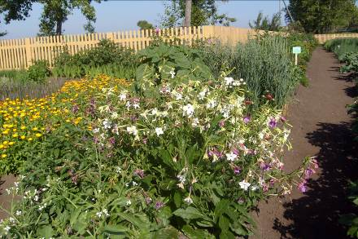
Отдел биологии
растений

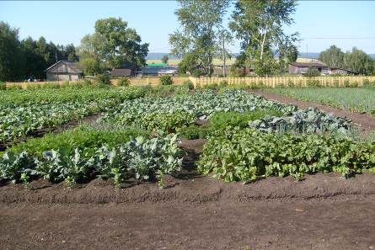

Отдел начальных классов

Праздник «Золотая осень»
в начальных классах

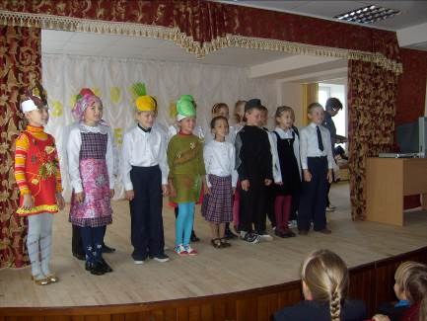

Дары осени на нашем столе
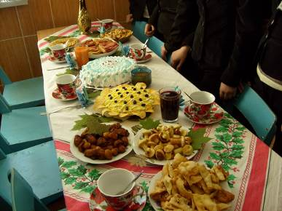

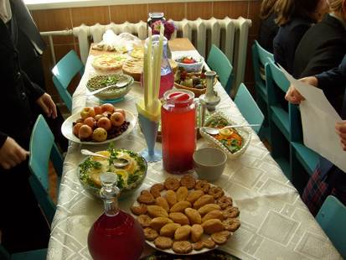

«Осень мы встречаем богатым урожаем»
(праздник урожая 5 – 7 классы)
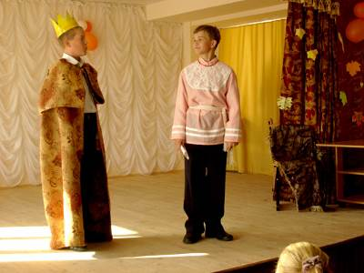

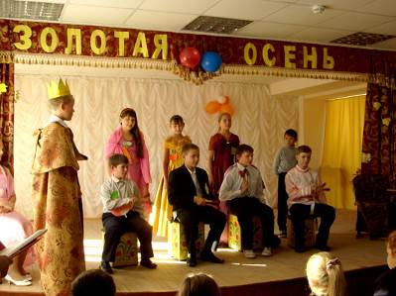

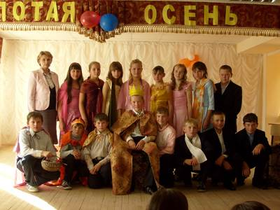

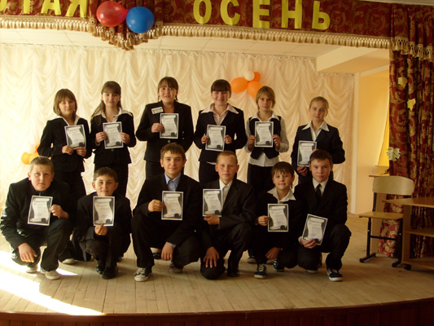

Хорошо трудились летом на пришкольном УОУ и на благоустройстве школы ученики 7 классов

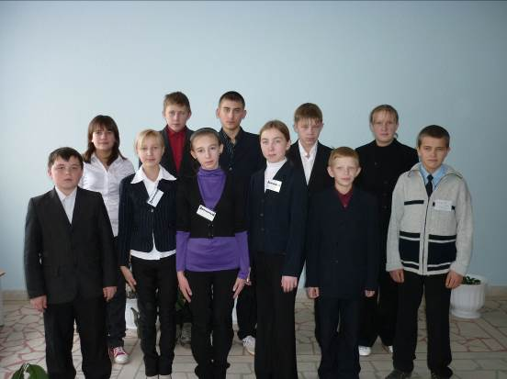

Лучшее звено юннатов (6 «б» класс, звеньевая Пупышева Людмила)

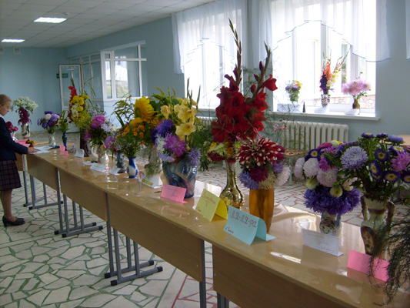

Ежегодно в школе проводится выставка цветочных композиций «Красота спасет мир»

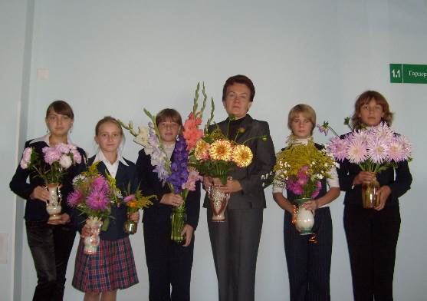

Сорта капусты
Капуста белокочанная Новая Ринда F1
Капуста белокочанная Менза F1
Капуста Брокколи F1 Лазер
Капуста брюссельская Командор
Капуста цветная Белый замок
Капуста кольраби Голубая

Капуста белокочанная До весны
Капуста белокочанная Колобок F1
Капуста белокочанная Сахарная голова

Ягодный отдел: земляника Желтое чудо, Александрия, Зита и Гита,

